ДОМАШНЕЕ НАСИЛИЕ НАД ПОЖИЛЫМИ ЛЮДЬМИ
И ЛЮДЬМИ С ИНВАЛИДНОСТЬЮ:
виды, проявления, оказываемая помощь
ДОМАШНЕЕ НАСИЛИЕ –  умышленны противоправные действия физического, психологического или сексуального характера близких родственников, бывших супругов, граждан, имеющих общего ребенка (детей), либо иных граждан, которые проживают (проживали) совместно и ведут (вели) общее хозяйство, по отношению друг к другу, причиняющие физические и (или) психические страдания. | 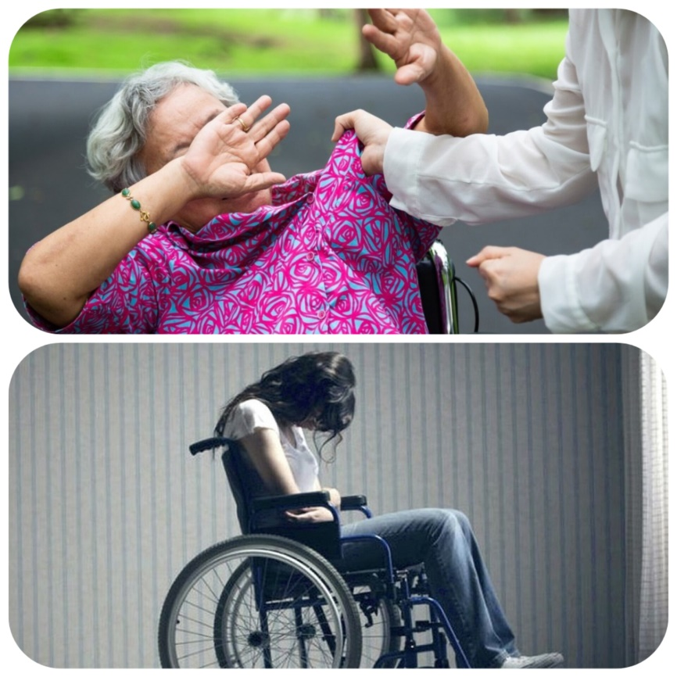
ЦЕЛЬ ДОМАШНЕГО НАСИЛИЯ – запугать, доминировать, преследовать и властвовать над жизнью другого члена (членов) семьи.

ВИДЫ ДОМАШНЕГО НАСИЛИЯ:
- Физическое насилие – толкание, хватание, щипки, удары, шлепки, таскание за волосы и другие действия, которые могут привести к физическим травмам; отказ в медицинской помощи, принуждение к употреблению алкоголя и наркотиков; препятствие в обращении за необходимой медицинской помощью.
- Психологическое насилие – разрушение самооценки или самоуважения человека посредством оскорблений, постоянной критики, пренебрежения способностями и талантами человека; угрозы причинить вред супруге (супругу), партнеру, детям, друзьям, домашним животным или самому себе; преднамеренная изоляция человека от других членов семьи, друзей, образовательных учреждений, работы, былых увлечений.
- Экономическое насилие – осуществление тотального контроля над финансовыми ресурсами члена (членов) семьи, ограничения его (их) доступа к деньгам или финансовым активам семьи, создание препятствий или запрет на трудоустройство или получение образования.
- Сексуальное насилие - принуждение к половому контакту, изнасилование, сексуальное унижение человека; нежелательные прикосновения, принуждение к просмотру видео порнографического характера, шантажа с использованием фото и видеосъемки интимного характера.
- Преследование бывших интимных партнеров (супругов), или сталкинг – появление преследователей без предупреждения в доме; отправка преследователями угрожающих или навязчивых текстовых сообщений и электронных писем пострадавшим; навязчивые и нежелательные способы наладить контакт с пострадавшими посредствам телефонных звонков, встреч в общественных местах или у дома; причинение преследователями преднамеренного ущерба имуществу пострадавших (дому, машине и др.)
- Газлайтинг, главная задача которого – вызвать сомнение у пострадавших в адекватности восприятия ситуации, себя и других людей, в целом всего мира.

КАК МОЖНО ОПРЕДЕЛИТЬ,
ЧТО ПОЖИЛОЙ ЧЕЛОВЕК ИЛИ ЧЕЛОВЕК С ИНВАЛИДНОСТЬЮ ПОДВЕРГАЕТСЯ
ДОМАШНЕМУ НАСИЛИЮ
- Постоянный страх у пострадавших перед теми, кто применяет насилие.
- Люди, применяющие домашнее насилие, постоянно обвиняют и критикуют пострадавших, даже в присутствии посторонних.
- Применяющие насилие члены семьи контролируют, что пострадавшие должны носить и куда им можно и с кем ходить.
- Люди, применяющие насилие, часто прилюдно оскорбляют и унижают пострадавших (перед друзьями и семьей).
- Применяющие насилие лишают пострадавших права самостоятельно распоряжаться финансами, своими доходами.
- Необъяснимые синяки, порезы и т.п. у пострадавших.
- Пострадавшие начинают избегать встречи с друзьями, родственниками и не участвуют в обычных делах.
- Пострадавшие часто извиняются, когда их обидчик ведет себя на людях агрессивно или неподобающе.

МЕТОДЫ ВОЗДЕЙСТВИЯ
НА ПОСТРАДАВШИХ ТЕМИ, КТО ПРИМЕНЯЕТ НАСИЛИЕ
- Изоляция. Чтобы усилить зависимость пострадавших, лица, применяющие домашнее насилие, стараются минимизировать общение пострадавших с внешним миром. Они могут мешать пострадавшим видеться с семьей (родственниками), друзьями и т.д. Часто пострадавшие вынуждены просить разрешения сделать что-нибудь, пойти куда-нибудь или увидеться с кем-то.
- Угрозы. Лица, применяющие домашнее насилие, используют угрозы, чтобы удержать своих «жертв», обычно партнерш (супруг, сожительниц), от ухода или напугать их, чтобы они отказались от обвинений. Они могут угрожать причинить вред пострадавшим или убить их, других членов семьи или домашних животных; угрожать покончить жизнь самоубийством, выдвинуть против пострадавших ложные обвинения в вымышленных проступках.
- Запугивание. Лица, применяющие домашнее насилие, могут использовать различные тактики запугивания, чтобы заставить пострадавших подчиняться. Такие тактики включают в себя угрожающие взгляды и жесты, крушение предметов быта, уничтожение имущества, нанесение ран домашним животным и др.
- Отрицание и обвинение. Применяющие домашнее насилие люди умеют находить оправдания непростительному. Они могут винить в своем жестоком и агрессивном поведении трудное детство, плохой день или даже самих пострадавших и собственных детей. Они могут свести к минимуму акты своей жестокости или отрицать, что это произошло. Часто они перекладывают ответственность: якобы их жестокое и оскорбительное поведение является результатом «неправильного поведения» пострадавших.

ОСОБЕННОСТИ ДОМАШНЕГО НАСИЛИЯ В ОТНОШЕНИИ ЛЮДЕЙ СТАРШЕГО ВОЗРАСТА
Виновниками насилия в отношении человека старшего возраста чаще всего становятся те члены семьи, которые находятся в тесном контакте с ним, несут ответственность по обеспечению человека старшего возраста всеми жизненно важными средствами (лекарственными препаратами, средствами личной гигиены, продуктами питания, медицинской техники и др.). Люди старшего возраста чаще всего терпят насилие со стороны интимного партнера и (или) взрослых детей.
В большинстве случаев насилие со стороны детей в отношении пожилых родителей совершается детьми, имеющими какую-либо зависимость (алкогольную, наркотическую, игровую).
Выделяют несколько типов домашнего насилия в отношении
людей старшего возраста:
- Партнерское насилие: человек старшего возраста (чаще женщины) подвергаются насилию со стороны совместно проживающих супругов старшего возраста, бывших супругов.
- Насилие в отношении человека старшего возраста со стороны взрослых совместно или раздельно проживающих детей (по статистике, сыновья чаще подвергают различным видам насилия своих пожилых родителей, чем дочери).
- Насилие в отношении человека старшего возраста со стороны близких родственников (внуков, племянников, братьев, сестер и др.).
- Насилие со стороны неподготовленного персонала учреждений, осуществляющих уход за людьми старшего возраста.

ОСОБЕННОСТИ ДОМАШНЕГО НАСИЛИЯ В ОТНОШЕНИИ ЛЮДЕЙ С ИНВАЛИДНОСТЬЮ
Люди с инвалидностью подвергаются практически тем же формам домашнего насилия, что и остальные, но в то же время насилие над ними принимает другие формы, имеет особые причины и приводит к другим последствиям.
Зачастую люди с инвалидностью под воздействием близкого окружения подвержены стереотипному представлению о своих правах и возможностях.
Люди с инвалидностью могу испытывать физическое, психологическое, сексуальное или экономическое насилие. Также насилие может проявляется в виде отсутствия заботы и ухода, в виде социальной изоляции, удержания путем обмана, унижений, отказа со стороны родственников в оказании медицинской помощи. У них в два раза выше, чем у людей без инвалидности, риск подвергнуться домашнему насилию. Они могут подвергаться жестокому обращению в течение более длительного времени и получать более серьезные травмы в результате насилия.
В тех случаях, когда инвалидность влияет на способность человека к общению, риск насилия может быть еще выше, поскольку лицо, применяющее насилие, может воспользоваться неспособностью человека сообщить о жестоком обращении. Домашнее насилие также является одной из причин инвалидности.
Лица, осуществляющие уход, члены семьи или другие лица, оказывающие помощь, могут совершать насилие в форме умышленного отказа в удовлетворении жизненных потребностей подопечного. В некоторых случаях люди с инвалидностью подвергаются изоляции от общения с другими, их могут лишать средств для передвижения, устройств связи или лекарств, в результате чего они получают физические или психологические травмы.
Нередко можно встретить случаи, когда близкое окружение лишает права женщин с инвалидностью на рождение детей и самостоятельного решения вопросов половой жизни.

СОЦИАЛЬНЫЕ УСЛУГИ,
КОТОРЫЕ ОКАЗЫВАЮТСЯ
В ГУ ТЦСОН ПУХОВИЧСКОГО РАЙОНА
ЛЮДЯМ ПОЖИЛОГО ВОЗРАСТА И ЛЮДЯМ С ИНВАЛИДНОСТЬЮ,
ПОСТРАДАВШИМ ОТ ДОМАШНЕГО НАСИЛИЯ
- Консультационно-информационные;
- Социально-психологические;
- Социальный патронат;
- Социально-посреднические (содействие в получении и оформлении всех видов льгот и гарантий, предусмотренных законодательством, получение и восстановление необходимых документов, оформление льгот и пособий, содействие в получении юридической помощи и т.д.);
- Услуга временного приюта.
В зависимости от категории пострадавших от домашнего насилия (люди старшего возраста, люди с инвалидностью) им могут оказываться социально-бытовые услуги на дому, услуги сопровождаемого проживания, а также социальные услуги в рамках деятельности отделения дневного пребывания.
Кроме того, при необходимости и при наличии оснований для назначения пострадавшим от домашнего насилия предоставляется государственная адресная социальная помощь, материальная и гуманитарная помощь.

Наш адрес: г. Марьина Горка, ул. Новая Заря, д. 34а, ТБЦ «Хельсинки», 2 этаж, кабинет 158.
Режим работы: понедельник – пятница с 8.30 до 17.30.
Контактный телефон: 8(01713)54-0-12.
Круглосуточный телефон по вопросам размещения в
«кризисной» комнате: +375(44)77-18-130.

